LAB 03 (COLORIMAGE ОБЪЕКТЫ)

Описание
В этой лабораторной работе, вы напишите четыре простых Java программы для отображения и манипулирования изображениями. Эта лабораторная работа поможет Вам познакомиться с классом ColorImage, а также классом Canvas в comp102x библиотеке.
Есть также две дополнительные задачи в этой лабораторной работе по созданию интересных изображений.

Шаблон лабораторной
Скачайте и распакуйте проект Lab_03 для этой лабораторной работы.
Откройте проект в IntelliJ IDEA.
Задача – написать Java-код в классе Lab03.
Если вы хотите проверить свою программу для конкретной задачи, создайте метод main, создайте экземпляр класса и примените к нему метод класса.

ЗАДАЧА 1

Описание
В данной лабораторной вы должны написать кусок кода Java для загрузки изображения и показа его на холсте.

Инструкции
Ваш Java код должен сначала создать объект ColorImage с помощью конструктора по умолчанию класса ColorImage.
Затем создается объект Canvas путем вызова конструктора Canvas с аргументами.
Первый и второй аргументы конструктора, это ширина и высота ColorImage.
Вы можете получить ширину и высоту ColorImage с помощью методов getWidth() и getHeight() класса ColorImage.
Наконец, нужно отобразить объект ColorImage в Canvas объекте с помощью метода add() класса Canvas.
Объект ColorImage находится в левом верхнем углу Canvas объекта.

Ответ:
ColorImage imageA = new ColorImage();
int width = imageA.getWidth();
int height = imageA.getHeight();
Canvas canvas = new Canvas(width, height);
canvas.add(imageA);

Типичные ошибки:
- Давать модификаторы доступа (private, public) локальным переменным.
- Создавать холст с неверным размером.
- Забыть добавить изображение к объекту холста.
- Вызывать методы add(ColorImage) или add(ColorImage, int, int) как методы класса Canvas. Это методы экземпляра и их следует называть для объекта холста.

ЗАДАЧА 2

Описание
В данной лабораторной работе вы должны написать кусок кода Java для загрузки двух изображений одного и того же размера и отобразить их на холсте.

Инструкции
Ваш Java код должен сначала создать два объекта ColorImage с помощью конструктора по умолчанию класса ColorImage.
Затем создается объект Canvas путем вызова конструктора Canvas с аргументами.
Первый аргумент это ширина, в два раза больше ширины первого (или второго) ColorImage объекта, в то время как второй аргумент это высота первого (или второго) ColorImage объекта.
Вы можете получить ширину и высоту ColorImage с помощью методов getWidth() и getHeight() класса ColorImage.
Наконец, нужно отобразить объекты ColorImage на холсте с помощью метода add() класса Canvas.
Первый объект ColorImage находится в левом верхнем углу Canvas объекта и второй объект ColorImage должен быть размещен на правой стороне первого ColorImage объекта без пробела между ними.
Пример ввода
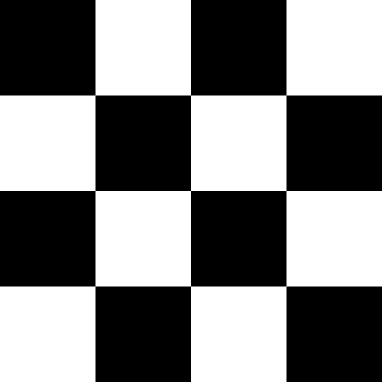

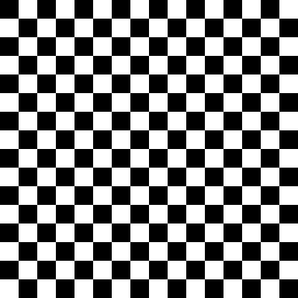
Первая картинка (A.jpg) и вторая картинка (B.jpg)
Пример вывода
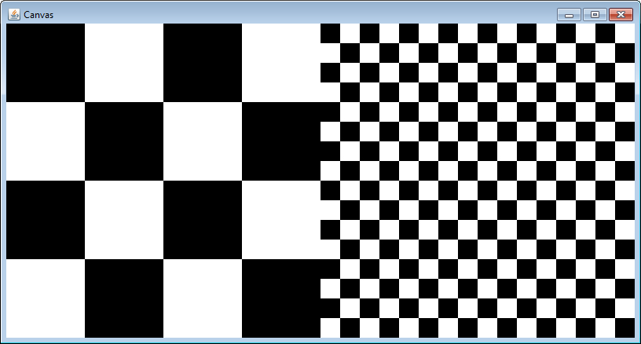

Ответ:
ColorImage imageA = new ColorImage();
ColorImage imageB = new ColorImage();
int width = imageA.getWidth();
int height = imageA.getHeight();
Canvas canvas = new Canvas(width * 2, height);
canvas.add(imageA);
canvas.add(imageB, width, 0);

Типичные ошибки:
- Создание более одного объекта холста.
- Добавление двух изображений на одну и ту же позицию.

ЗАДАЧА 3

Описание
В данной лабораторной работе вы должны написать кусок кода Java для загрузки двух изображений одного и того же размера и добавить их вместе.
Два изображения и результат их сложения затем следует отобразить на холсте.

Инструкции
Ваш Java код должен сначала создать два объекта ColorImage с помощью конструктора по умолчанию класса ColorImage.

Третий объект ColorImage затем создается с помощью метода add() класса ColorImage.

Объект холста затем создается путем вызова конструктора Canvas с аргументами. Первый аргумент это ширина, которая в три раза больше ширины первого (или второго) объекта ColorImage плюс 20 единиц, в то время как второй аргумент это высота первого (или второго) ColorImage объекта.

Вы можете получить ширину и высоту ColorImage с помощью методов getWidth() и getHeight() класса ColorImage.

Наконец, отобразить объекты ColorImage на объекте Canvas с помощью метода add() класса Canvas.

Первый объект ColorImage находится в левом верхнем углу объекта Canvas.

Второй объект ColorImage находится на правой стороне первого объекта ColorImage с 10-единичным расстоянием между ними.

Третий объект ColorImage помещается на правой стороне второго объекта ColorImage с 10-единичным расстоянием между ними.

Пример ввода

Первая картинка (A.jpg)
Второе изображение (B.jpg)
Пример вывода
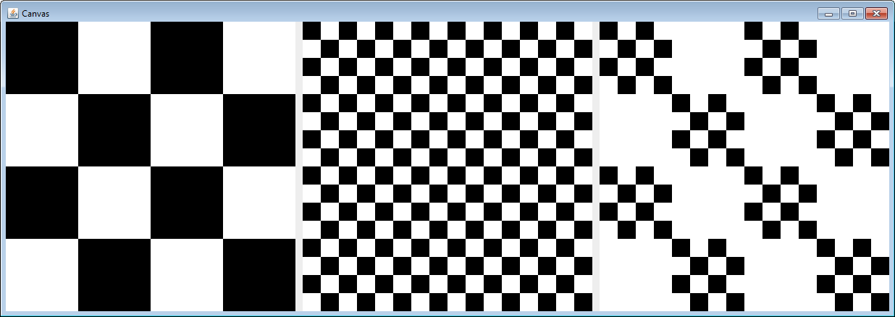

Ответ:
ColorImage imageA = new ColorImage();
ColorImage imageB = new ColorImage();
ColorImage result = imageA.add(imageB);
int width = imageA.getWidth();
int height = imageA.getHeight();
Canvas canvas = new Canvas(width + 10 + width + 10 + width, height);
canvas.add(imageA);
canvas.add(imageB, width + 10, 0);
canvas.add(result, width + 10 + width + 10 , 0);

Типичные ошибки
- Создание результирующего изображения с помощью конструктора по умолчанию.
- Не использовать 10-единичное расстояние между изображениями.

ЗАДАЧА 4

Описание
В данной лабораторной работе вы должны написать кусок кода Java для загрузки двух изображений одного и того же размера и умножить их друг на друга. Два изображения и результат их умножения затем отображаются на холсте.

Инструкции
Ваш Java код должен сначала создать два объекта ColorImage с помощью конструктора по умолчанию класса ColorImage.

Третий объект ColorImage затем создается с помощью метода multiply() класса ColorImage.

Объект Canvas затем создается путем вызова конструктора Canvas с аргументами. Первый аргумент это ширина, которая в три раза больше ширины первого (или второго) объекта ColorImage плюс 20 единиц, в то время как второй аргумент это высота первого (или второго) ColorImage объекта.

Вы можете получить ширину и высоту ColorImage с помощью методов getWidth() и getHeight() класса ColorImage.

Наконец, отобразить объекты ColorImage на объекте холста с помощью метода add() класса Canvas.

Первый объект ColorImage находится в левом верхнем углу объекта Canvas.

Второй объект ColorImage находится на правой стороне первого объекта ColorImage с 10-единичным расстоянием между ними.

Третий объект ColorImage помещается на правой стороне второго объекта ColorImage с 10-единичным расстоянием между ними.

Пример ввода

Первая картинка (A.jpg)
Второе изображение (B.jpg)
Пример вывода
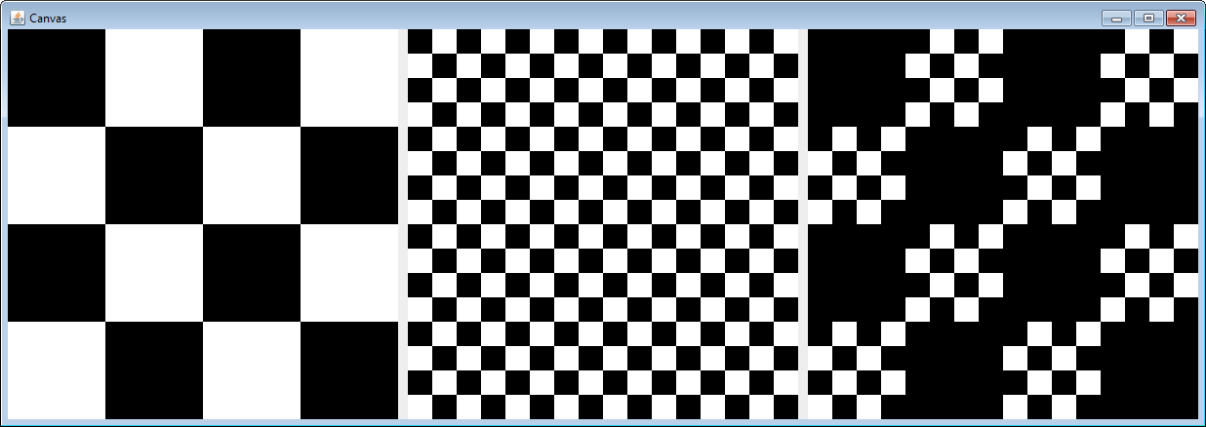
Ответ:
ColorImage imageA = new ColorImage();
ColorImage imageB = new ColorImage();
ColorImage result = imageA.multiply(imageB);
int width = imageA.getWidth();
int height = imageA.getHeight();
Canvas canvas = new Canvas(width + 10 + width + 10 + width, height);
canvas.add(imageA);
canvas.add(imageB, width + 10, 0);
canvas.add(result, width + 10 + width + 10 , 0);
Типичные ошибки
- Создание результирующего изображения с помощью конструктора по умолчанию.
- Не использовать 10-единичное расстояние между изображениями.

Необязательное задание 1

Описание
В данной лабораторной работе вы будете экспериментировать с методами класса ColorImage, которые позволяют изменить цвет изображения. Путем ввода различных параметров в метод, вы можете создавать различные эффекты изображения, похожие на применение различных фильтров для изображения.

Инструкции
Создайте экземпляр класса Lab03.

Вызовете метод void changeColor().

После загрузки изображения из диалогового окна открытия файла, вы увидите полученное изображение, отображаемое на холсте.

Перед обработкой, изображение выглядит следующим образом:



После обработки, можно получить следующее:


Метод changeColor() вызывает метод increaseRed() класса ColorImage чтобы увеличить красный компонент изображения, что делает его как бы сфотографированным во время заката.

В дополнение к методу increaseRed(), есть также методы decreaseRed(), increaseGreen(), decreaseGreen(), increaseBlue() и decreaseBlue(), с которыми вы можете экспериментировать.

Если вы хотите сохранить изображение, раскомментируйте строку image.save() в методе сhangeColor().

Необязательное задание 2

Описание
В данной лабораторной работе вы можете создать свое собственное футбольное изображение.

Инструкции
Найти и скачать изображение флага с помощью функции поиска в Google Images.
Загрузите проект FootballImageMaker для этого упражнения.

Скомпилируйте классы.

Запустите метод main() класса.

В диалоге выбора файлов откройте изображение флага, который Вы загрузили.

В диалоге сохранения файла затем введите имя вашего футбольного изображения и нажмите кнопку Сохранить, чтобы сохранить футбольное изображение.

При просмотре кода класса FootballImageMaker, вы можете найти, что там есть переменная с именем TRANSPARENCY.

Вы можете изменить это значение, чтобы настроить прозрачность флага в футбольном изображении.

Значение 255 дает не прозрачность в то время как значение 0 дает полную прозрачность.

Вы также можете увидеть метод drawImage(), который вызывается в классе FootballImageMaker.

Этот метод предназначен для создания другого ColorImage по сравнению с текущим ColorImage.

Например, код "football.drawImage(flag, x, y);" нарисует флаг ColorImage на футбольном изображении ColorImage на позиции х, у по отношению к футбольному изображению ColorImage.

Вы можете экспериментировать с ним, изменяя значения х и у.

